自由に回転する文字

回転させることが出来る文字としてはワードアートが一般的ですが、アート文字は一般文字の中に組入れて使う場合には目立ち過ぎる欠点、及び、文字数制限等の問題があります。

左から、ワードアート作成文字、ワード作成文字、エクセル作成文字です。図形処理文字ですから通常の文字と同じとまではいきませんが、ワードアート文字より通常文字に近いことから応用範囲は広いと思います。特に、オートシェイプとのグループ化は、オートシェイプ挿入文字の欠点である文字の回転置き去りがなくなります。また、文字数/行数に制限がありませんから、広告記事のように一部の記事を目立たさせる斜め表示などへの応用も可能です。

＜ワードの場合＞
手順１ 文字を書く（通常の書き方で）
手順２ 文字列を選択する（反転状態にする）
手順３ コピー
手順４ 表示する場所へカーソル移動
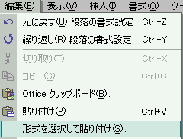
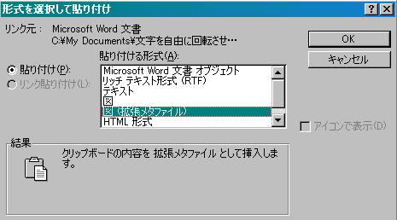
手順５ 編集[メニュー]から“形式を選択して貼り付け”を選び、形式を選択して貼り付けダイアログボックスから“図（拡張メタファイル）”を選ぶ

手順６ 貼り付けた文字列をクリックする
手順７ 表示された図ツールバーからトリミングボタンをクリックする
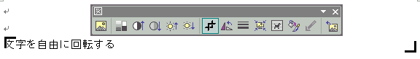

手順８ 右端のカギマークを文字列端までドラッグする
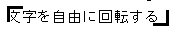

手順９ 図ツールバーのトリミングボタンをクリック
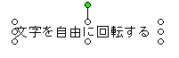

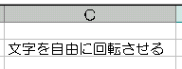
ここまでくればもう説明不要ですよね。緑マークにマウスポインタを合わせてクリックしたまま好きな方向へ回転して下さい。出来上がったものは図ですから拡大縮小や文字以外の色塗りはこの段階からでも出来ますが、文字の書体、色はコピーする前に行っておく必要があります。

＜エクセルの場合＞
手順１ 文字を書く(通常の書き方で)
手順２ 文字を入力したセル幅を拡大し、文字列を一つのセル範囲に収める
手順３ コピー
手順４ 貼り付けるセルを選択
手順５ Shiftキーを押しながら編集[メニュー]から“図の貼付け”を選択
尚、Shiftキーを押していないと“図の貼付け”は表示されない
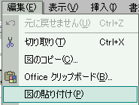

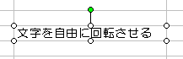

これで完成です。トリミングの手順が不要なだけにエクセルの方が簡単に作成出来ますので、エクセルで作成したものをワードに貼り付けるのも一つの方法でしょう。
＜回転文字作成例＞

